PREFA FM DR.44 GL P.10 schwarz glatt 03 P.10 Schwarz

PREFA

Eigenschaften

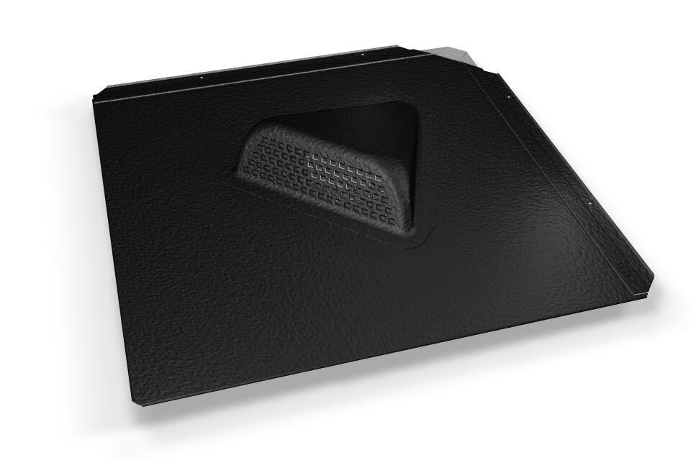

GTIN:

4043111152608

HAN:

112459

Farbton

schwarz

Oberfläche

pulverbeschichtet

Werkstoff

Aluminium

Breite (mm)

487,00

Höhe (mm)

80,00

Länge (mm)

487,00